Tarea 4 – Capitulo 7

Problema 1

Considere la planta definida por: $$\frac{Y(z)}{U(z)}=\frac{0.01873(z+0.9356)}{(z-1)(z-0.8187)}$$

Al utilizar el enfoque de ecuaciones polinomiales, diseñe un sistema de control tal que ese sistema se comprte como el siguiente modelo.

$$G_{modelo}=\frac{0.32}{z^{2}-1.2z+0.52}$$

Obtenga la respuesta escalon y también de rampa unitaria del sistema de control (que es el mismo que el modelo G_modelo). El período de muestreo es de Ts = 0.2s

Problema 2

La ecuación característica de ubicación de los polos de un sistema es:

$$H\left(z\right)=\left(z-0.6-0.4j\right)\left(z-0.6+0.4j\right)=z^{2}-1.2z+0.52$$

El polinomio característico deseado para el observador de orden mínimo es:

$$F\left(z\right)=z$$

La ecuación Diofantina dada y determinada es

$$∝\left(z\right)=z+0.32 \\ \left(z\right)=24z-16$$

La constante K0 se determina como 8. El sistema diseñado se observa en la figura inferior.

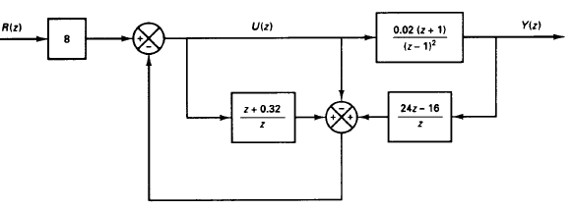

Muestre que la señal de control u(k) puede estar dada por

$$u\left(k\right)=-0.32u\left(k-1\right)-24y\left(k\right)+16y\left(k-1\right)+8r\left(k\right), k=1,2,3$$

$$u\left(0\right)=-24y\left(0\right)+8r(0)$$

Dibuje la gráfica de u(k) contra k cuando la entrada r(k) es una secuencia escalon unitario